初中生物学试卷
参考答案与试题解析
- 单项选择题（本大题共30小题，每小题2分，共60分）
1.下列属于生命现象的是 （ ）
A. 小雨霏霏 B. 桃花灼灼 C. 冰雪消融 D. 钟乳石长大
【分析】生命现象需体现生物的基本特征（如繁殖、生长、代谢等）。
【解答】解：A. 小雨霏霏：自然水循环现象，无生物参与，属于非生命现象。
B. 桃花灼灼：桃花是植物的生殖器官，开花是生物繁殖的表现，属于生命现象。
C. 冰雪消融：物理融化过程，仅涉及水的状态变化，无生物活动。
D. 钟乳石长大：矿物质沉积形成，钟乳石是非生物，其 “长大” 属于物理变化。
故选：B
【点评】判断生命现象的核心是区分 “生物” 与 “非生物”，只有生物的活动（如植物开花、动物呼吸等）才属于生命现象。
2.新疆人民践行“绿水青山就是金山银山”大力种植新疆戈壁素有沙漠卫士的红柳，其根系长达30多米，说明生物与环境的关系是（ ）
A. 生物影响环境 B. 生物适应环境 C. 环境影响生物 D. 环境适应生物
【分析】生物与环境的关系包括：生物适应环境、生物影响环境、环境影响生物。
红柳生长于干旱的戈壁沙漠，超长根系（30 多米）是为了深入地下吸收水分，这是生物通过形态结构特化主动适应恶劣环境的典型表现。
A. 生物影响环境：如植物防风固沙，改变环境，与题干不符。
C. 环境影响生物：强调环境对生物的作用（如温度影响生长），题干核心是生物的适应。
D. 环境适应生物：表述错误，通常为生物适应环境，非环境主动适应。
【解答】B
【点评】生物适应环境的方式包括形态结构适应（如根系发达）、生理适应（如耐盐碱）和行为适应，需结合具体情境分析生物如何 “主动适应” 环境。
3.大美新疆特色烤羊肉味美而受到美食爱好者的追捧，特别是撒上辣椒和小茴香粉，香辣鲜香，推测辣椒的辣椒素位于细胞结构（ ）
A．细胞壁 B．细胞膜 C．液泡 D．细胞核
【分析】细胞结构的功能：
A. 细胞壁：主要成分为纤维素，起支持和保护作用，不储存代谢产物。
B. 细胞膜：控制物质进出细胞，与物质运输有关，但非储存场所。
C. 液泡：植物细胞的液泡内含细胞液，储存糖类、色素、有机酸、生物碱等物质，辣椒素属于辛辣味的生物碱，储存在液泡中。
D. 细胞核：遗传信息库，控制细胞代谢和遗传，与具体物质储存无关。
【解答】C
【点评】液泡是植物细胞储存小分子物质的核心结构，如酸味（柠檬酸）、辣味（辣椒素）、花色（花青素）均与此有关；动物细胞液泡不发达，需注意动植物细胞差异。
4.下列植物中，用种子繁殖的是（ ）
A. 海带 B. 葫芦藓 C. 肾蕨 D. 核桃
【分析】植物繁殖方式分类：
孢子植物：用孢子繁殖，包括藻类（如海带）、苔藓（如葫芦藓）、蕨类（如肾蕨）。
种子植物：用种子繁殖，包括裸子植物（种子裸露）和被子植物（种子有果皮包被，如核桃）。
A. 海带：藻类植物，孢子繁殖。
B. 葫芦藓：苔藓植物，孢子繁殖。
C. 肾蕨：蕨类植物，孢子繁殖。
D. 核桃：被子植物（属于种子植物），用种子繁殖。
【解答】D
【点评】植物类群的繁殖方式是重要考点，需牢记：孢子植物无种子，依靠孢子繁殖；种子植物（裸子植物和被子植物）用种子繁殖，其中被子植物是最高等的植物类群。
5.现代农业基地利用温室大棚进行蔬菜栽培，要提高新疆地区春冬季大棚蔬菜的产量，可采取的有效措施有（ ）
①定期合理灌溉施肥
②适当延长光照时间
③提高氧气浓度
④维持大棚内高温环境
⑤增大大棚内昼夜温差
⑥定期增加大棚内二氧化碳浓度
- ①②④⑥ B．②③④⑤ C．①②⑤⑥ D．③④⑤⑥
【分析】要提高大棚蔬菜产量，需从促进光合作用、抑制呼吸作用、保障生长条件等方面分析：
①定期合理灌溉施肥：满足蔬菜对水和无机盐的需求，是生长的基础条件，正确。
②适当延长光照时间：增加光合作用时长，合成更多有机物，直接提高产量，正确。
③提高氧气浓度：氧气促进呼吸作用，会加速消耗有机物，降低产量，错误。
④维持大棚内高温环境：高温会增强呼吸作用，消耗更多有机物；且可能超出蔬菜适宜生长温度，影响酶活性，错误。
⑤增大大棚内昼夜温差：白天适当升温促进光合作用，夜间降温抑制呼吸作用，减少有机物消耗，利于积累，正确。
⑥定期增加大棚内二氧化碳浓度：二氧化碳是光合作用原料，增加浓度可提高光合效率，正确。
【解答】
①②⑤⑥措施均能有效提高产量，对应选项 C。
故选：C
【点评】
本题关键在于区分光合作用（合成有机物）与呼吸作用（消耗有机物）的影响因素：
促进光合作用：延长光照、增加二氧化碳浓度、适宜温度；
抑制呼吸作用：降低夜间温度、减少氧气浓度；
同时需保障水肥供应。错误选项多因违背上述原理（如③④），需重点掌握两大生理作用的实际应用。
6.无土栽培技术为花卉、蔬菜及其他作物生产的工厂化、自动化开辟了广阔的前景，该技术能使植物从营养液里获得足够的（ ）
A．水和无机盐 B．无机盐和有机物
C．水和有机物 D．水、无机盐和有机物
【分析】无土栽培是指不用天然土壤，而用营养液或固体基质加营养液栽培植物的方法。植物生长需要水和无机盐，而有机物是通过自身光合作用合成的，营养液中不含有机物。因此，植物从营养液中获取的是水和无机盐。
【解答】
解：无土栽培的营养液中含有植物生长必需的水和无机盐，有机物需植物通过光合作用自行制造。
故选：A。
【点评】本题考查无土栽培的原理，关键在于区分植物生长所需的无机物（水、无机盐）和有机物的来源。
7.新疆喀什的每年三月都会举行杏花节，杏树尚未长出绿叶，花就已陆续绽放。推测杏树在开花过程中需要的有机物主要来源于（ ）
A．根从土壤中吸收并运输的 B．花瓣进行光合作用合成的
C．以前绿叶光合作用合成的 D．树皮进行光合作用合成的
【分析】植物在未长出绿叶时，无法进行光合作用合成有机物。开花所需的有机物通常来自植物体内储存的营养物质。杏树在之前的生长阶段中，绿叶通过光合作用合成有机物并储存于体内（如茎、根等部位），供开花时消耗。
【解答】
解：杏树开花时无绿叶，无法通过光合作用合成有机物，所需有机物来自以前绿叶光合作用储存的产物。根主要吸收水和无机盐，花瓣和树皮通常不进行光合作用。
故选：C。
【点评】本题考查植物体内有机物的储存和利用，需理解光合作用产物的运输和储存机制。
8.北魏贾思勰撰写《齐民要术》中提到种植作物要“正其行，通其风”（即根据当地的“风向”选好“行向”，注意行距，以利于空气流通） 的主要目的是 （ ）
A. 促进蒸腾作用 B. 促进呼吸作用
C. 促进光合作用 D. 抑制光合作用​
【分析】合理密植和通风可增加植物周围的二氧化碳浓度，二氧化碳是光合作用的原料。“正其行，通其风” 通过优化种植行向和行距，促进空气流通，使叶片充分接触二氧化碳，从而增强光合作用效率，提高作物产量。
【解答】
解：“正其行，通其风” 的主要目的是促进空气流通，为光合作用提供充足的二氧化碳，而非促进蒸腾作用或呼吸作用。
故选：C。
【点评】本题结合农业生产知识考查光合作用的影响因素，需理解二氧化碳浓度对光合速率的作用。
9.新疆人民为发展农牧经济大力养殖牛羊，下列牛羊体结构与其主要构成组织的对应关系错误的是（ ）
A．皮肤表皮——上皮组织 B．心肌——肌肉组织
C．脂肪组织——结缔组织 D．韧带——神经组织
【分析】动物的基本组织包括上皮组织（如皮肤表皮）、肌肉组织（如心肌）、结缔组织（如脂肪、韧带、血液等）和神经组织（如神经细胞构成的组织）。韧带属于结缔组织，而非神经组织。
【解答】
解：A. 皮肤表皮属于上皮组织，正确；
B. 心肌属于肌肉组织，正确；
C. 脂肪组织属于结缔组织，正确；
D. 韧带属于结缔组织，而非神经组织，错误。
故选：D。
【点评】本题考查动物组织的类型及实例，需准确区分各组织的结构和功能。
10.“豆腐炖鱼”是一道营养丰富的家常菜品,与鱼相比制作豆腐的植株没有的结构层次是 （ ）
A. 细胞 B. 组织 C. 器官 D. 系统
【分析】动物的结构层次为：细胞→组织→器官→系统→个体；植物的结构层次为：细胞→组织→器官→个体。植物无 “系统” 这一层次。制作豆腐的植株（如大豆）属于植物，鱼属于动物，因此植株没有 “系统”。
【解答】
解：植物的结构层次中不含系统，动物有系统层次。
故选：D。
【点评】本题考查动植物结构层次的区别，关键在于明确 “系统” 是动物特有的层次。
11.新疆伊利草原被称为塞外江南，是政府对植被环境的有力保护；伊利草地生态研究所调查了当地生物及相关指标后绘制了部分图示，据图示分析正确的是（ ）
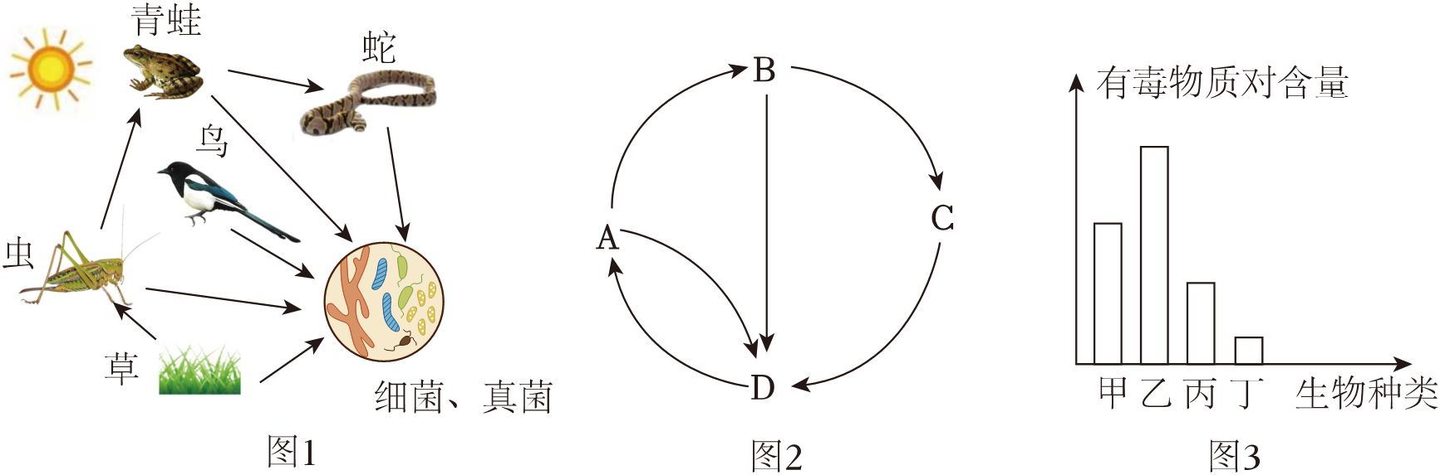
A．图1中共有五条食物链，蛇与鸟都属于最终消费者
B．图2表示不同生物之间的关系，D代表图1中的草
C．从生态系统的组成分析，图2缺少分解者和非生物部分
D．能量流动会沿着图3中丁→丙→甲→乙进行并逐级递减
【分析】选项 A：若图 1 食物网中草是生产者，需明确食物链条数。蛇与鸟可能属于不同营养级，不一定都是 “最终消费者”（如鸟可能被其他动物捕食）。
选项 B：图 2 若表示能量流动，D 应为生产者（草），但需结合具体图示判断。
选项 C：生态系统由生物部分（生产者、消费者、分解者）和非生物部分组成。若图 2 仅展示生产者和消费者，确实缺少分解者和非生物部分。
选项 D：能量流动沿食物链单向递减，需明确图 3 中各生物的营养级关系，若丁→丙→甲→乙不符合实际捕食关系，则错误。
（注：因未提供具体图示，基于常规题型分析，选项 C 为常见正确答案。）
【解答】
解：生态系统组成包括生物部分（生产者、消费者、分解者）和非生物部分。若图 2 仅涉及生产者和消费者，则缺少分解者和非生物部分。
故选：C。
【点评】本题考查生态系统的组成及食物链分析，需掌握生态系统的完整结构和能量流动特点。
12.下图为新疆库车生物圈中碳循环的示意图，有关叙述错误的是（ ）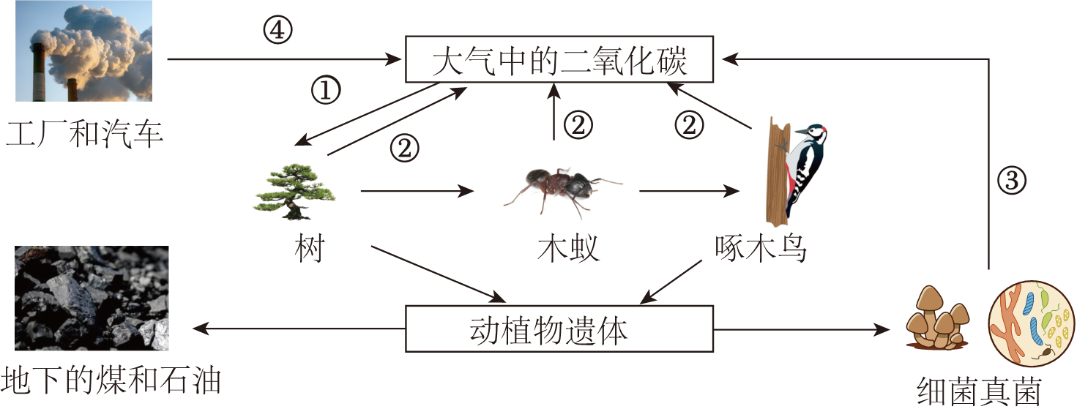
A．图中①表示的生理过程是光合作用
B．图中②③④会向大气排放二氧化碳
C．煤、石油中能量的根本来源是太阳能
D．只有动物能促进生态系统的物质循环
【分析】选项 A：图中①是生产者利用大气中二氧化碳合成有机物的过程，属于光合作用，正确。
选项 B：②③④分别表示生产者、消费者、分解者的呼吸作用，均会向大气释放二氧化碳，正确。
选项 C：煤、石油中的能量源于古代生物固定的太阳能，正确。
选项 D：生产者（植物）、消费者（动物）、分解者均能通过呼吸作用促进物质循环，并非 “只有动物”，错误。
【解答】
解：A、B、C 选项均正确，D 选项错误。
故选：D。
【点评】生态系统的物质循环依赖于生物的呼吸作用和光合作用，所有生物均参与其中，需注意避免对 “动物促进物质循环” 的片面理解。
盐碱地是粮食增产的“潜在粮仓”。当前，盐碱地综合利用是一个世界性难题。据央网报道，袁隆平院士研究的海水稻在新疆喀什和田等地亩产喜人，新疆被人称中国西北的“鱼米之乡”不但在塔克拉玛干产出沙漠水稻，在新疆伊犁及阿克苏还养出三文鱼，出口国外。（据此完成13～14题）
13．海水稻从盐碱地中吸收水分和无机盐的主要部位是图中的（ ）
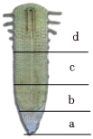
- a B．b C．c D．D
【分析】植物吸收水分和无机盐的主要部位是根尖成熟区（图中 d）。成熟区有大量根毛，增大吸收面积，是吸收功能的主要区域；a 为根尖顶端的根冠（保护作用），b 为分生区（细胞分裂），c 为伸长区（细胞生长），均非主要吸收部位。
【解答】
解：根尖成熟区（d）是吸收水分和无机盐的主要部位。
故选：D。
【点评】
根尖各区域结构与功能对应关系是植物生理的基础考点，需结合图示区分根冠、分生区、伸长区和成熟区的功能。
14．三文鱼通过产卵繁殖后代，这种生殖方式属于（ ）
A．有性生殖 B．出芽生殖 C．分裂生殖 D．孢子生殖
【分析】三文鱼通过产卵繁殖后代，需经过精子与卵细胞结合形成受精卵的过程，属于有性生殖。出芽生殖（如酵母菌）、分裂生殖（如细菌）、孢子生殖（如真菌）均不涉及两性生殖细胞结合，与题意不符。
【解答】
解：产卵繁殖需两性生殖细胞结合，属于有性生殖。
故选：A。
【点评】判断生殖方式的关键在于是否涉及两性生殖细胞结合，有性生殖的特点是后代具有双亲遗传物质，无性生殖则保持母体特性。
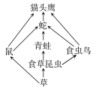
15. 右图是某生态系统的食物网示意图。 下列叙述不合理的是 （ ）
A. 该食物网中有六条食物链
B. 蛇和猫头鹰之间存在竞争关系
C. 该生态系统的自动调节能力是有限的
D. 该生态系统中含有能量最多的生物是草
【分析】选项 A：食物网中食物链应为：草→鼠→猫头鹰，草→鼠→蛇→猫头鹰，草→食草昆虫→青蛙→蛇→猫头鹰，共 3 条，而非 6 条，错误。
选项 B：蛇和猫头鹰均以鼠为食，存在竞争关系，正确。
选项 C：生态系统自动调节能力有限，正确。
选项 D：能量沿食物链逐级递减，草作为生产者含能量最多，正确。
【解答】
解：A 选项描述错误，其余选项正确。
故选：A。
【点评】数食物链时需从生产者开始，到最高级消费者结束，注意避免重复或遗漏；竞争关系的判断需基于生物是否共用同一资源。
16..初中生物学学习中“探究实践”能使我们发现生活中的生物学问题，并针对特定的生物学现象进行实验设计，下列相关实验设计描述正确的是（ ）
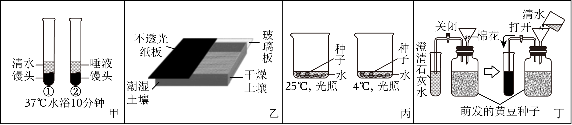
A．若甲装置中的唾液是胆汁，馒头也会被分解
B．乙装置可以用来探究光对鼠妇分布的影响
C．丙装置可探究温度对种子萌发是否有影响
D．丁装置中石灰水可检验种子呼吸是否产生氧气
【分析】选项 A：胆汁不含消化酶，无法分解馒头中的淀粉，错误。
选项 B：乙装置两侧光照条件不同（一侧遮光），可探究光对鼠妇分布的影响，正确。
选项 C：丙装置中两烧杯温度相同（均为 25℃），无法探究温度对种子萌发的影响，错误。
选项 D：石灰水用于检验二氧化碳，而非氧气，错误。
【解答】
解：B 选项实验设计合理，其余选项错误。
故选：B。
【点评】对照实验需遵循单一变量原则，分析装置变量是否符合探究目的是解题关键，如乙装置的变量为光照，丙装置缺乏温度变量。
17.2025年6月6日，是全国第30个“爱眼日”。今年活动主题是“关注普遍的眼健康”，保护视力要养成良好的用眼习惯，若长期不良用眼可能会使眼球的晶状体曲度过_____，造成近视，矫正时应正确佩戴_____。（ ）
- 大 凸透镜 B．大 凹透镜 C．小 凸透镜 D．小 凹透镜
【分析】近视成因是晶状体曲度过大或眼球前后径过长，导致物像落在视网膜前方，需佩戴凹透镜矫正（凹透镜对光线有发散作用，使物像后移至视网膜）。
【解答】
解：近视时晶状体曲度变大，需戴凹透镜矫正。
故选：B。
【点评】区分近视与远视的成因及矫正方式：近视→晶状体过凸→凹透镜；远视→晶状体过扁→凸透镜。
18.我们在生活中难免会遇到些危急情况或意外伤害，需要掌握必要的急救方法。下列做法错误的是（ ）
A．发现有人晕倒，及时拨打120急救电话
B．发现燃气泄漏，要先关闭气源、开窗通风
C．当有人心跳骤停时，在急救车到达前应及时进行心肺复苏
D．当有人受伤，血液从伤口喷涌而出时，要及时在伤口远心端按压止血
【分析】选项 A：发现晕倒者及时拨打 120，正确。
选项 B：燃气泄漏先关气源、开窗通风（避免电火花引发爆炸），正确。
选项 C：心跳骤停时及时进行心肺复苏，正确。
选项 D：血液喷涌而出为动脉出血，应在伤口近心端按压止血，而非远心端，错误。
【解答】
解：D 选项操作错误，其余正确。
故选：D。
【点评】
急救止血需先判断出血类型：动脉血鲜红、喷射状→近心端止血；静脉血暗红、缓慢流出→远心端止血。
19.如下图所示在人的生殖过程中，父方和母方体细胞中的一对染色体及这对染色体上一对基因的变化。下列关于人体的细胞中染色体、DNA和基因的叙述，正确的是（ ）
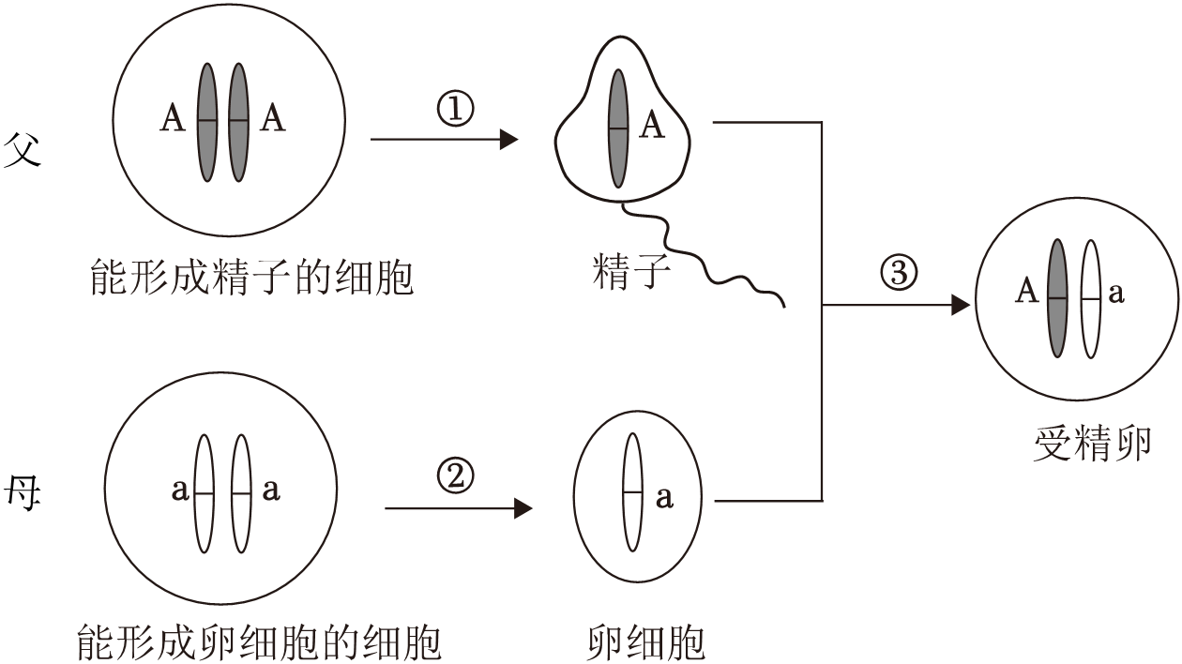
A．染色体在人的细胞中都成对存在 B．受精卵中的染色体来自父母双方
C．每条染色体上都有多个DNA分子 D．每个DNA分子上只含有一个基因
【分析】选项 A：生殖细胞（如精子、卵细胞）中染色体成单存在，错误。
选项 B：受精卵中的染色体一半来自父方，一半来自母方，正确。
选项 C：每条染色体通常含 1 个 DNA 分子，错误。
选项 D：每个 DNA 分子含多个基因，错误。
【解答】
解：B 选项正确，其余错误。
故选：B。
【点评】染色体、DNA、基因的关系：染色体 = DNA + 蛋白质，基因是 DNA 上有遗传效应的片段，需注意 “成对存在” 的细胞范围（体细胞成对，生殖细胞成单）。
20.落实五项管理中“睡眠管理”是研究发现，中学生在晚上10点前入睡且睡足9个小时，更有利于垂体分泌促进人体生长的某种激素。该激素是（ ）
A．肾上腺激素 B．胰岛素 C．生长激素 D．性激素
【分析】垂体分泌的生长激素能促进人体生长发育，尤其在夜间睡眠时分泌旺盛；肾上腺素由肾上腺分泌（应激反应），胰岛素调节血糖，性激素与第二性征发育相关，均与题意不符。
【解答】
解：促进生长的激素为生长激素，由垂体分泌。
故选：C。
【点评】内分泌腺及其激素功能是重要考点，需熟记垂体（生长激素）、甲状腺（甲状腺激素）、胰岛（胰岛素）等的对应关系。
21.新疆棉花文化源远流长，尤其新疆长绒棉闻名世界。我国科学家将苏云金杆菌中能产生杀虫毒素的基因转入棉花细胞中，培育出抗虫棉。该技术属于（ ）
A. 发酵技术 B. 转基因技术 C. 克隆技术 D. 杂交技术
【分析】将苏云金杆菌的杀虫基因转入棉花细胞中，培育抗虫棉，属于转基因技术（基因重组）。发酵技术利用微生物代谢，克隆技术属于无性生殖，杂交技术通过亲本杂交获得性状重组，均与题意无关。
【解答】
解：该技术通过基因转移实现，属于转基因技术。
故选：B。
【点评】转基因技术的核心是 “外源基因导入”，需与传统杂交、克隆等技术区分，其应用包括抗虫作物、基因治疗等。
22.甲醛是室内装修最重要的污染物之一。科研人员为了研究“植物是否能吸收甲醛”，利用密闭无色透明玻璃箱进行实验，实验条件相同且适宜。每组进行3次重复，并将测得的箱体内甲醛浓度的数据均值记入表格。下列有关叙述错误的是（ ）
植物种类 | 甲醛的初始浓度（mg•L^{﹣1}） | 24h后甲醛的浓度（mg•L^{﹣1}） | 甲醛浓度下降比例（%）
对照组 | 50.6 | 49.8 | 1.6
吊兰 | 50.6 | 41.9 | 17.9
常春藤 | 50.6 | 14.2 | 74.9
绿萝 | 50.6 | 27.3 | 47.9
- 对照组内应不放置任何植物
B．该实验变量是甲醛的初始浓度
C．每组进行3次重复可降低实验误差
D．常春藤对甲醛的吸收能力比吊兰和绿萝强
【分析】选项 A：对照组应不放置植物，仅设置相同条件的密闭玻璃箱，以排除植物以外因素对甲醛浓度的影响，正确。
选项 B：实验变量应为植物种类，甲醛初始浓度在各组中相同，属于无关变量，错误。
选项 C：重复实验可减少偶然误差，提高数据可靠性，正确。
选项 D：根据表格数据，常春藤组甲醛浓度下降比例最高（74.9%），吸收能力强于吊兰（17.9%）和绿萝（47.9%），正确。
【解答】B
【点评】本题考查实验设计的变量分析及数据解读。实验需遵循单一变量原则，本题变量为植物种类，而非甲醛初始浓度。通过对比各组数据可直观判断植物的甲醛吸收能力。
23.新疆人尤其爱喝酸奶，吃酸奶疙瘩。做酸奶时，向煮沸并放至温热的牛奶中倒入酸奶，“倒入酸奶”这一步骤相当于“培养细菌、真菌一般方法”中的（ ）
A. 配制培养基 B. 高温灭菌 C. 接种 D. 恒温培养
【分析】制作酸奶时，“倒入酸奶” 是将酸奶中的乳酸菌接种到温热牛奶中，相当于细菌培养中的 “接种” 步骤。其他选项中，配制培养基对应牛奶的准备，高温灭菌对应煮沸牛奶，恒温培养对应保温发酵。
【解答】C
【点评】 本题联系生活实际考查微生物培养的基本步骤。接种是指将微生物引入培养基的过程，制作酸奶、泡菜等均利用此原理。

24.我们到药店购买药品时，会认真阅读药品说明书，充分了解药物的相关事项，避免药物对人体产生不良影响或危害。如下图为“复方消化酶胶囊”的说明书（节选）。下列相关叙述错误的是（ ）
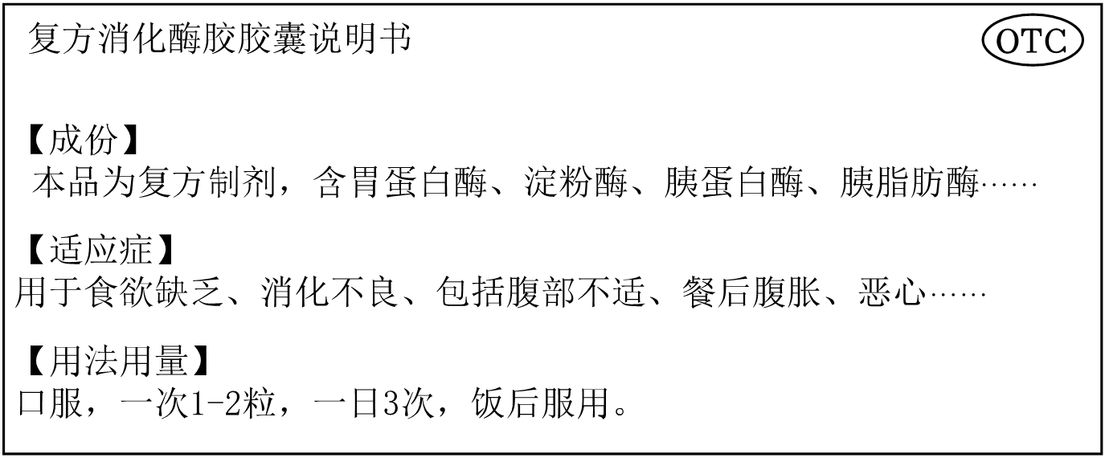
- 该药为非处方药
B．服用前需要仔细阅读说明书
C．该药有助于淀粉、脂肪和蛋白质的消化
D．为尽快康复，患者可随意提高用药剂量
【分析】选项 A：说明书中 “OTC” 标识表明该药为非处方药，正确。
选项 B：服用前阅读说明书可避免用药错误，正确。
选项 C：消化酶可分解淀粉、脂肪、蛋白质，符合药品功能，正确。
选项 D：随意提高剂量可能导致不良反应，需按说明书或医嘱服用，错误。
【解答】D
【点评】 本题考查安全用药常识。非处方药虽可自行购买，但需严格遵循用法用量，避免滥用药物。
25. 碳中和是指二氧化碳等温室气体排放量和固定量相互抵消,达到相对零排放。“3060碳目标”是指我国承诺在2030年达到碳达峰，2060年实现碳中和。为了降低二氧化碳排放量，我们应该倡导低碳生活。下列做法与这一理念不相符的是（ ）
A．出行时乘坐公共交通 B．对生活垃圾进行分类
C．对商品进行过度包装 D．减少一次性餐具使用
【分析】选项 A：公共交通减少私家车碳排放，符合低碳理念，正确。
选项 B：垃圾分类促进资源循环利用，减少能源消耗，正确。
选项 C：过度包装增加材料浪费和生产能耗，与低碳理念相悖，错误。
选项 D：减少一次性餐具可降低资源消耗和污染，正确。
【解答】C
【点评】 本题考查低碳生活的实践。低碳理念核心是减少能源消耗和碳排放，过度包装属于资源浪费，应倡导简约包装。
26.在“观察小鱼尾鳍内血液流动”的实验中，观察到如图所示的视野，①②③表示血管，箭头表示血流方向。下列有关叙述错误的是（ ）
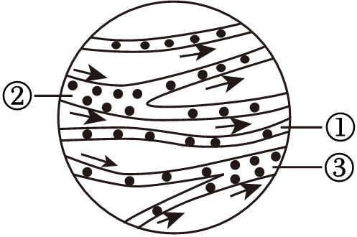
A．选取尾鳍色素少的活鱼利于观察
B．观察时应用湿纱布把小鱼包起来
C．依据红细胞单行通过可判断①是毛细血管
D．血管中的血流速度由快到慢依次为③①②
【分析】选项 A：尾鳍色素少便于观察血管，正确。
选项 B：湿纱布保持小鱼湿润，维持呼吸，正确。
选项 C：红细胞单行通过是毛细血管的特征，图中②为毛细血管，①为动脉（血流由主干到分支），错误。
选项 D：血流速度：动脉（③）＞静脉（①）＞毛细血管（②），错误。
【解答】
C（注：原题中对血管的描述可能存在图示误差，若①为动脉、②为毛细血管、③为静脉，则选项 C 错误，因①是动脉而非毛细血管。）
【点评】 本题考查血管类型的判断。毛细血管的典型特征是红细胞单行通过，动脉血流方向为从主干到分支，静脉为从分支到主干。
27.如下图是人体心脏结构模式图，收缩时能够将血液推入主动脉的结构是（ ）
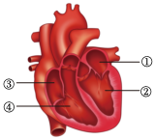
- ① B．② C．③ D．④
【分析】心脏结构中，左心室（④）收缩时将血液泵入主动脉。图中①为右心房，②为右心室（连接肺动脉），③为左心房，④为左心室。
【解答】D
【点评】 本题考查心脏的结构与功能。左心室壁最厚，收缩时将血液输送至全身，连接主动脉；右心室连接肺动脉，负责肺循环。
28.养料由母体运给胎儿的途径是：母体子宫内膜→A→脐带→胎儿。A代表的结构是（ ）
A．胎盘 B．卵巢 C．腹腔 D．输卵管
【分析】胎儿通过胎盘和脐带从母体获取养料和氧气。途径为：母体子宫内膜→胎盘→脐带→胎儿。卵巢、输卵管、腹腔不直接参与物质交换。
【解答】A
【点评】 本题考查胚胎发育的营养供应。胎盘是母体与胎儿进行物质交换的关键器官，脐带是运输通道。
29.我国早在1987年就利用返回式卫星进行航天育种研究，在20世纪90年代就经太空诱变培育出了水稻新品种“航育1号”；在2022年神舟十四号载人飞船在轨期间，又完成了水稻种子萌发、幼苗生长、开花结籽的空间科学实验，这是国际上首次在轨获得水稻种子。科研人员将从太空“历练归来”的种子种植，并选育出优良的品种用于生产，下列对带回的种子描述正确的是（ ）
A．遗传物质可能发生变化
B．一定会发生性状改变
C．一定会产生可遗传变异
D．一定会产生有利变异
【分析】太空育种利用宇宙射线等诱导种子基因突变，遗传物质可能发生变化，产生可遗传变异。但变异具有不定向性，可能有利、有害或无明显变化，且性状改变需显性突变或纯合隐性突变才会表现。
【解答】A
【点评】 本题考查变异类型及育种原理。太空育种的本质是基因突变，属于可遗传变异，但变异结果具有不确定性，需筛选优良性状。
30.健康是人们永远追求的美好愿望，是人生永恒的话题。人们的生活方式与健康有着密切关系，下列属于青少年健康生活方式的是 （ ）
A．因压力过大而暴饮暴食
B．坚持锻炼以强健体魄
C．因沉迷网络而荒废学业
D．损坏课桌以宣泄情绪
【分析】选项 A：暴饮暴食影响消化系统，属于不健康方式，错误。
选项 B：坚持锻炼增强体质，符合健康生活方式，正确。
选项 C：沉迷网络影响学业和健康，错误。
选项 D：损坏公物属不良行为，非健康宣泄方式，错误。
【解答】B
【点评】本题考查健康生活方式。青少年应坚持合理饮食、规律作息、适度运动，避免沉迷网络或极端宣泄情绪。
二、非选择题（本大题共4小题，除标注外，每空1分，共40分）
31.西瓜是双子叶植物纲葫芦科西瓜属植物，深受大众喜爱。“西瓜奶奶”吴明珠院士，扎根新疆62年，让全国人民实现吃瓜自由。她在1958年开始在新疆进行甜瓜和西瓜的育种工作，经过多年努力，成功培育出30多个优质品种，包括西瓜之王8424。吐鲁番是我国最大的西瓜种植基地之一，有多年的种植历史，以其独特的地理位置、优越的沙质土壤条件、丰富的种植经验，相继培育出绿色西瓜、有机西瓜、无子西瓜、黄瓤西瓜等，产品十分畅销，驰名国内外。
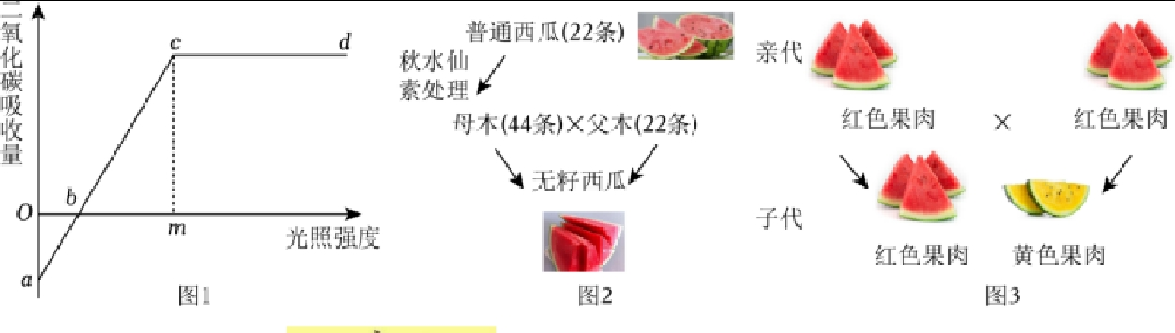
结合资料及所学知识，完成各题。
- 上述资料中提到的西瓜在生物体的结构层次上属于 。
（2）一个西瓜果实内含多枚种子是因为子房里含多个 ，种子的表面有种皮，可以保护里面的 ，剥开西瓜种子，发现它和花生种子一样，有 片子叶。
（3）图1表示西瓜植株光照强度与二氧化碳吸收量的关系，cd段随着光照强度的增加二氧化碳吸收量不再增加的原因是 。
（4）给西瓜植株浇水过多会烂根，请解释原因 。
普通西瓜体细胞内有22条染色体。用秋水仙素（一种化学药剂）处理其幼苗，可以使普通西瓜植株体细胞染色体成为44条（作为母本），与22条染色体植株（作为父本）杂交，获得种子播种后种子萌发、生长，植株开花结果后就会收获无子西瓜。
图2代表无子西瓜的培育过程，图3为普通西瓜的杂交过程，据图回答：
（5）无子西瓜的培育方式属于 （有性生殖或无性生殖）。图2母本卵细胞有 条染色体，杂交后得到的种子有 条染色体。
（6）西瓜果肉的红色和黄色是一对相对性状，西瓜果肉的颜色是由 控制的。
（7）据图3分析，果肉颜色 为隐性性状。若用A表示显性基因，a表示隐性基因，则黄色果肉的基因组成是 ，图3子代红色果肉西瓜基因型为AA的概率为 。
【分析】
（1）植物的六大器官包括根、茎、叶、花、果实、种子。西瓜是植物的繁殖器官之一，属于果实。
（2）种子由胚珠发育而来，一个子房内多个胚珠可形成多枚种子；种皮保护内部的胚（胚是新植株的幼体）；西瓜属于双子叶植物，种子有 2 片子叶。
（3）图 1 中 cd 段光照强度足够强，但二氧化碳吸收量不再增加，可能是受限于气孔开放程度、酶的数量或二氧化碳浓度等环境因素。
（4）浇水过多会导致土壤中缺氧，根部无法进行正常的有氧呼吸，进而腐烂。
（5）无子西瓜通过杂交（两性生殖细胞结合）培育，属于有性生殖；母本（44 条染色体）产生的卵细胞染色体数为体细胞的一半，即 22 条；父本（22 条染色体）精子含 11 条染色体，杂交后种子的染色体数为 22+11=33 条。
（6）生物的性状由基因控制，相对性状受等位基因调控。
（7）图 3 中亲代均为红色果肉，子代出现黄色果肉，说明黄色为隐性性状（无中生有）；隐性性状的基因组成必为 aa；亲代基因型均为 Aa，子代基因型及比例为 AA:Aa:aa=1:2:1，故红色果肉中 AA 的概率为 1/3。
【解答】
（1）器官
（2）胚珠；胚；2
（3）受限于气孔开放程度、酶的数量或环境中二氧化碳浓度等因素
（4）土壤中缺氧，根部无法进行正常有氧呼吸
（5）有性生殖；22；33
（6）基因
（7）黄色；aa；1/3
【点评】本题综合考查植物结构层次、果实发育、光合作用影响因素、呼吸作用应用、遗传规律等知识。需注意有性生殖与无性生殖的区别，以及遗传图解中显隐性性状的判断和概率计算。
32.每年春夏交替之际，是甲流等常见传染病的高发期。王某因发烧、头晕、乏力等症状去医院检查，如图是王某的血液检验报告单（显示部分内容）。请分析作答：
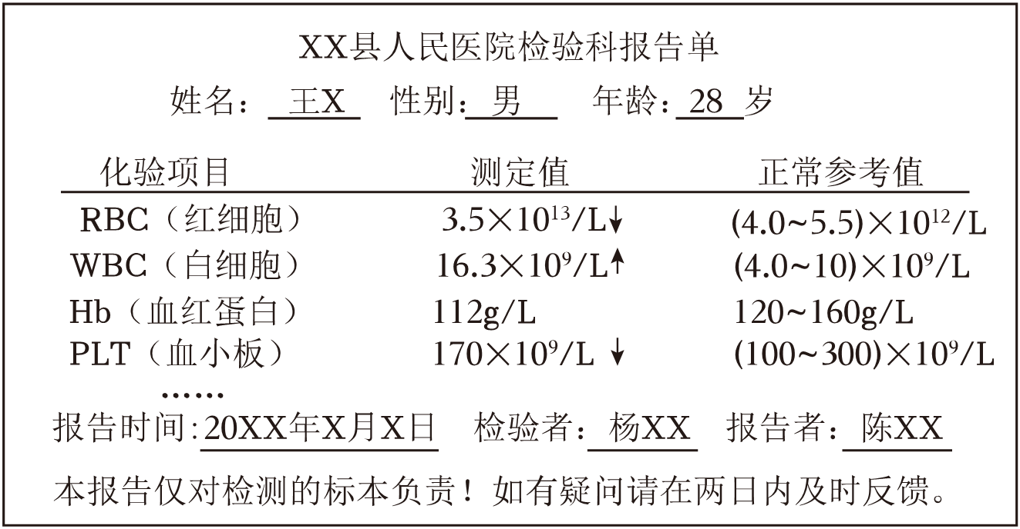
（1）从传染病流行的基本环节分析，甲流患者属于 。
（2）王某在抽血时，针刺入的血管是 。
（3）报告单显示，王某的白细胞数目比正常值 ，医生判断他可能被致病菌感染。
（4）医生根据报告单及其症状初步判断王某贫血，建议他多吃含 （无机盐）和蛋白质丰富的食物。
（5）如果王某再次患同样的病，他想服用上次剩余的药物，服药前应注意哪些事项？ 。（答一条即可）
（6）王某在体检时被告知肥胖，医生建议通过调整饮食结构控制体重。
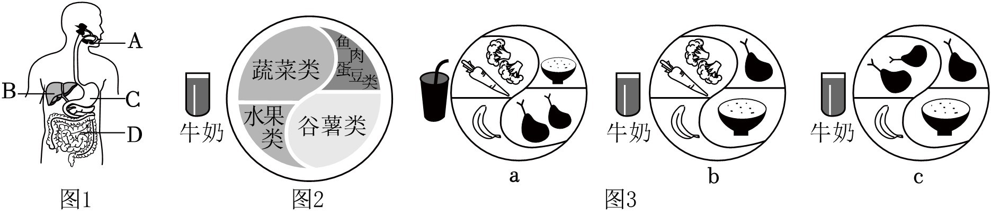

分析王某日常营养摄入情况，结果如下表。
营养物质 | 实际摄入量（克/天） | 推荐摄入量（克/天）
糖类 | 390 | 236～307
脂肪 | 95 | 42～63
蛋白质 | 75 | 71～95
膳食纤维 | 10 | 25～35
①糖类中的淀粉在图1中的 （填字母）内初步消化，进入小肠后最终被分解为 。
②根据数据可知，王某对营养物质中 的实际摄入量超出了推荐摄入量，使能量供给 （选填“大于”或“小于”）消耗，因此导致肥胖。
- 医生推荐王某按照图2所示的“中国居民平衡膳食餐盘”调整饮食结构。该餐盘描述了一餐中的食物组成，其中占比较大的为谷薯类和 类。请你据此在图3中为小明选择最合理的一餐 。
【分析】本题综合考查传染病流行环节、血液成分、营养消化、合理用药及膳食平衡等知识。需结合检验报告数据、营养摄入表及消化过程分析作答。
【解答】（1）传染源
传染病流行的三个基本环节为传染源、传播途径和易感人群。甲流患者能散播病原体，属于传染源。
（2）静脉
抽血时通常选择静脉，因其分布较浅、血流速度慢、压力小，易于穿刺。
（3）偏高
白细胞具有防御感染的功能，数目偏高常提示体内有炎症，可能被致病菌感染。
（4）铁
贫血通常与红细胞数量或血红蛋白含量不足有关，血红蛋白的合成需要铁和蛋白质，故需多吃含铁和蛋白质丰富的食物。
（5）查看药物是否在保质期内（或是否对症、是否变质等）
服用剩余药物前，需确认药物是否在有效期内、是否与当前病症相符，避免因药物过期或不对症导致不良后果。
（6）① A（口腔）；葡萄糖
淀粉的初步消化在口腔（图 1 中 A），由唾液淀粉酶分解为麦芽糖，最终在小肠内被分解为葡萄糖。
② 糖类、脂肪；大于
根据表格，王某的糖类（390 克 / 天）和脂肪（95 克 / 天）摄入量均超过推荐值，导致能量摄入大于消耗，多余能量转化为脂肪储存，引发肥胖。
（7）蔬菜；B
“中国居民平衡膳食餐盘” 中谷薯类和蔬菜类占比较大。图 3 中，**B 选项（米饭 + 青菜 + 瘦肉 + 苹果）** 符合谷薯类（米饭）、蔬菜类（青菜）、蛋白质（瘦肉）和水果的均衡搭配，最为合理。
【点评】本题结合生活实例，综合考查生物学知识在健康、营养、疾病防治中的应用。需注意分析数据与理论知识的结合，如通过血液检验判断炎症和贫血，通过营养摄入表分析肥胖原因，以及合理膳食的具体实践。
- .（每空2分）我国每年都会通过社区通知家里有5岁以下儿童到城镇卫生医院接种脊髓灰质炎疫苗，以此来预防脊髓灰质炎。脊髓灰质炎疫苗会使人体产生 ，从而获得对脊髓灰质炎的_____ 免疫。从传染病的预防措施判断，接种脊髓灰质炎疫苗属于 。
【分析】疫苗通常是灭活或减毒的病原体，接种后可刺激人体免疫系统产生特异性抗体。
这种通过后天获得的、针对特定病原体的免疫属于特异性免疫。
传染病预防措施包括控制传染源、切断传播途径和保护易感人群，接种疫苗属于对易感人群的保护。
【解答】
脊髓灰质炎疫苗会使人体产生 抗体，从而获得对脊髓灰质炎的 特异性 免疫。从传染病的预防措施判断，接种脊髓灰质炎疫苗属于 保护易感人群。
【点评】本题考查免疫类型和传染病预防措施。疫苗的作用机制是诱导机体产生特异性免疫，属于保护易感人群的典型措施，需注意与非特异性免疫的区别。
34.（每空2分）番茄又名西红柿，鲜嫩多汁、酸甜可口，深受同学们喜欢。生物社团小美同学尝试种植番茄。她将番茄的种子种在土壤疏松的花盆里，浇上适宜的水分，放在教室阳台上培育，观察并记录了番茄生长发育的过程。在种植过程中，进行了大量探究，请据图分析回答下列问题：
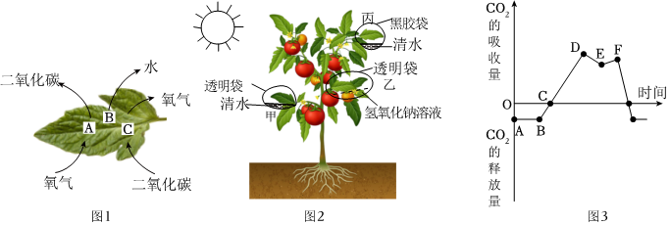（1）一周后幼苗就出土了。种子萌发需要的环境条件是 ，幼苗是种子结构中的 发育成的。
（2）在图1中，番茄叶片在上午10时进行的生理活动有 。（填字母）
（3）为探究影响番茄植株光合作用的因素，该社团同学设计了如图2所示的实验装置，选择甲乙进行对照，可探究 这一因素对番茄植株光合作用的影响；经过暗处理、光照几小时后摘叶、酒精脱色、漂洗后滴加碘液等操作，发现只有 （填图中所示标号）中的叶片会变蓝。
（1）
【分析】种子萌发的环境条件包括适宜的温度、一定的水分和充足的空气。
种子的胚（包括胚芽、胚轴、胚根和子叶）是新植物体的幼体，萌发时胚根发育为根，胚芽发育为茎和叶，胚轴伸长连接根和茎。
【解答】
种子萌发需要的环境条件是 适宜的温度、一定的水分、充足的空气，幼苗是种子结构中的 胚 发育成的。
（2）
【分析】白天有光照时，植物同时进行光合作用（吸收二氧化碳、释放氧气）、呼吸作用（消耗氧气、释放二氧化碳）和蒸腾作用（水分蒸发）。
图中若 A 为光合作用，B 为呼吸作用，C 为蒸腾作用，则上午 10 时均会进行。
【解答】
在图 1 中，番茄叶片在上午 10 时进行的生理活动有 A、B、C（假设字母对应上述三种生理活动）。
（3）
【分析】图 2 中甲乙对照，变量为二氧化碳（甲有氢氧化钠吸收二氧化碳，乙有清水维持二氧化碳浓度），因此可探究 二氧化碳浓度 对光合作用的影响。
甲装置中缺乏二氧化碳，无法进行光合作用制造淀粉，乙装置中有二氧化碳，能进行光合作用，叶片遇碘变蓝。
【解答】
选择甲乙进行对照，可探究 二氧化碳浓度 这一因素对番茄植株光合作用的影响；经过处理后，只有 乙 中的叶片会变蓝。
【点评】
本题综合考查种子萌发条件、植物生理活动及光合作用实验。需注意对照实验的变量分析，以及光合作用的原料（如二氧化碳）对实验结果的影响。

